Pommes, pommes, pommes…….les enfants passent à l’action

Peler Couper Vider
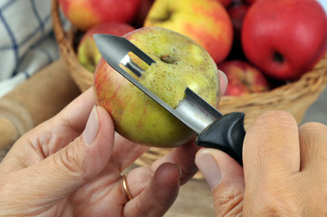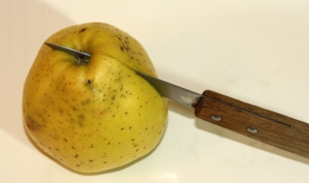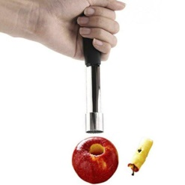
Un économe un couteau sans dents un vide pommes
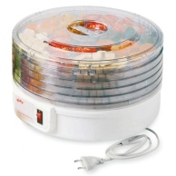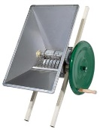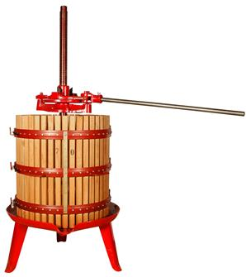
Un déshydrateur une déchiqueteuse un pressoir

Faire une compote
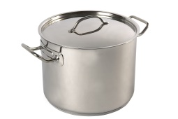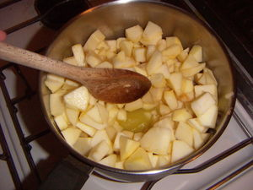
Avec un faitout Mettre la préparation à cuire sur la cuisinière

Faire des pommes séchées
Peler les pommes, évider les fruits au vide pommes, couper des tranches, déposer sur les plateaux du déshydrateur.

Faire du jus de pommes
Passer les pommes dans la déchiqueteuse. Transférer la purée de pommes dans le pressoir. Serrer la vis. Mettez votre verre à la sortie !

